KONCEPCE ROZVOJE 2022-2026
ZÁKLADNÍ ŠKOLA HODĚJICE, OKRES VYŠKOV, PŘÍSPĚVKOVÁ ORGANIZACE
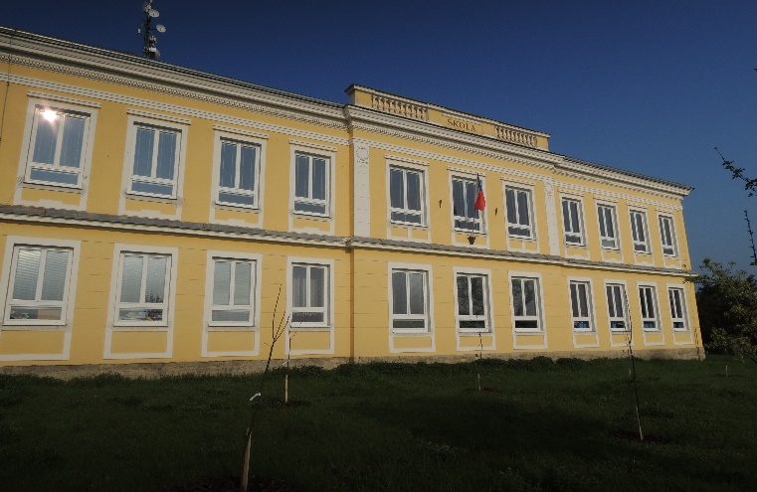

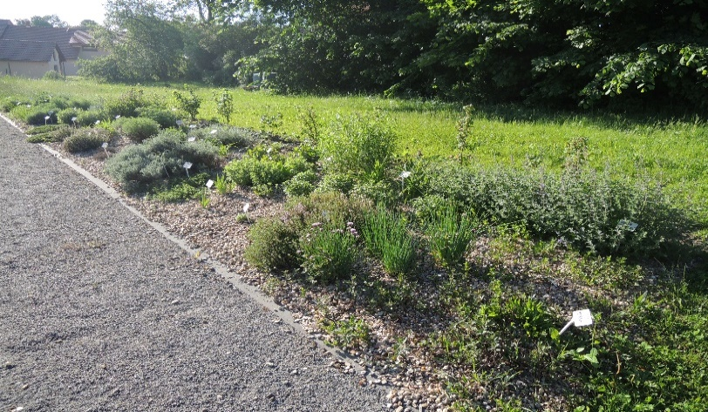

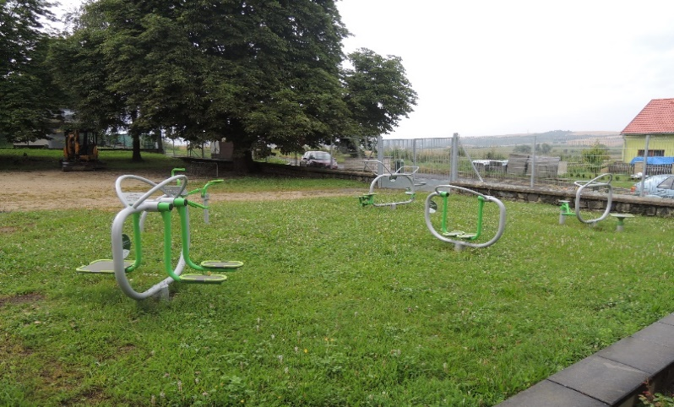

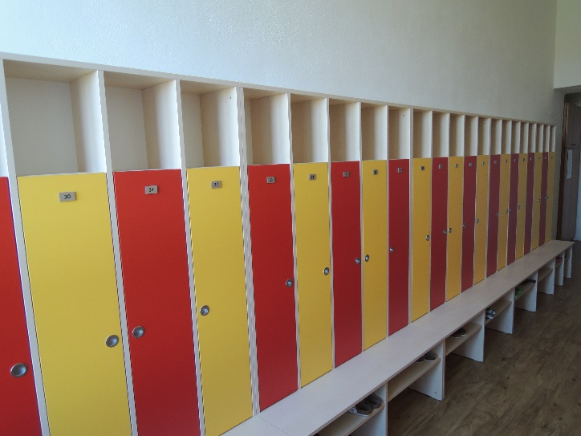

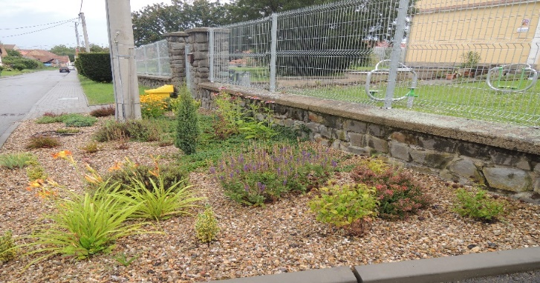

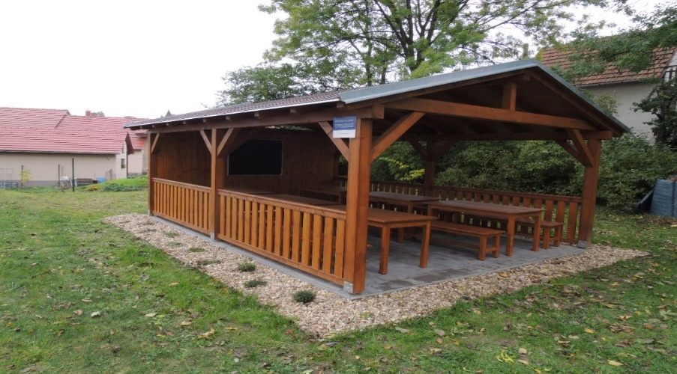

Zpracovala: Mgr. Vladimíra Durdová
Datum: 1. 1. 2022
Obsah
Úvod 3
Analýza současného stavu 4
SWOT analýza 4
Charakteristika školy 5
Hlavní koncepční záměry a strategie k dosažení těchto cílů 7
1. Zajistit kvalitní a atraktivní vzdělání a výchovu reagující na současné trendy 7
2. Zajistit potřebné financování chodu organizace a účelné hospodaření s finančními prostředky 7
3. Zabezpečit vysoce profesionální přístup pracovníků i vedení školy – kvalita práce, vystupování, pracovní disciplína 8
4. Vytvářet a podporovat zdravé klima ve škole 8
5. Vytvářet kvalitní vztahy se zřizovatelem, veřejností a ostatními institucemi v obci 8
Závěr 9

Úvod
„Každý je génius. Ale pokud budete posuzovat rybu podle její schopnosti vylézt na strom, bude celý svůj život žít s vědomím, že je neschopná.“ Albert Einstein

Tato koncepce vyjadřuje vize a záměry pro období 2022-2026. Vychází z analýzy současného stavu, aktuálních trendů ve školství a pedagogice, ze znalosti prostředí školy, obce a hlavně z mého dlouhodobého působení na škole na pozici učitelky a 4letého působení na pozici ředitelky školy.
Cílem této koncepce je optimálně personálně a materiálně vybavená škola, která poskytuje kvalitní vzdělání a nabízí místo s přátelskou atmosférou, kde každé dítě najde své místo, kde se žáci, rodiče a zaměstnanci školy budou cítit spokojeně a bezpečně.

Analýza současného stavu
Východiskem pro tuto koncepci je SWOT analýza (tzn. analýza silných a slabých stránek, hrozeb a příležitostí), výroční zprávy školy a koncepční materiály za poslední období.

SWOT analýza
S/STRENGTHS/Silné stránky  - Kvalita vzdělání – dobrá úspěšnost našich žáků na 2. stupni a při přijímacích řízeních na víceletá gymnázia.  - Kvalifikovanost pedagogického sboru a zájem pedagogů o další vzdělávání, maximální podpora vedení školy k dalšímu vzdělávání a k doplňování kvalifikace.  - Vybavenost školy-velké množství sportovního náčiní, pomůcek k výuce, moderní nábytek ve třídách a prostorách družiny, technické vybavení pro pedagogické pracovníky, nový účelový nábytek v kabinetech, žákovská knihovna.  - Pozitivní klima školy – věková různorodost pedagogických pracovníků, ochota pomoci, porozumění, týmová spolupráce pedagogů, dobrá komunikace a vztahy mezi zaměstnanci školy.  - Spolupráce se ZŠ Němčany, zřizovatelem, ŠR, veřejností a ostatními institucemi obce – např. TJ Sokol, SDH Hodějice, Myslivecké sdružení atd.  - Pozitivní vztah s Mateřskou školou Hodějice – formou návštěv, spolupráce v oblasti vzdělávacích programů, edukativně stimulační hodiny pro předškoláky atd.  - Poloha a prostředí školy – uzavřený školní areál, udržovaná zahrada a dětské hřiště, rozšiřující se sportovní zázemí, venkovní učebna. | W/WEAKNESSES/Slabé stránky  - Velké nároky na malý pedagogický sbor, omezená možnost rozdělování úkolů, přetíženost pedagogického sboru.  - Upřednostňování městské školy před venkovskou (někteří rodiče).  - Nákladnost provozu – náklady na opravy a údržbu staré budovy.  - Zastaralé vybavení IT učebny, nedostačující pokrytí wifi.  - Vytvoření víceúčelového sportovního hřiště-současné pískové neodpovídá podmínkám funkčnosti a bezpečnosti.
O/OPPORTUNITIES/Příležitosti  - Možnost prohloubení spolupráce se zřizovatelem  Rozšíření propagace školy  - prezentací školy na veřejnosti formou různých akcí a kvalitně vedenými webovými stránkami.  - Při získávání žáků do prvních tříd se zaměříme na spolupráci s MŠ, rozšíříme ji např. o Den otevřených dveří pro veřejnost a rodiče našich budoucích žáků.  - Možnost získání finančních zdrojů nad rámec rozpočtu.  - Možnosti spolupráce s okolními venkovskými školami a předávání si vzájemných zkušeností.  - Navázání užší spolupráce s rodiči a subjekty v obci např. při zajištění mimoškolní a zájmové činnosti. | T/THREATS/Hrozby  - Přístup zákonných zástupců ke škole jako k hlídací agentuře.  - Nezájem části rodičů o obsah a kvalitu vzdělání.  - Demografické hledisko – nesouměrný přírůstek narozených dětí.  - Omezené finanční možnosti zřizovatele  - Přestup našich žáků na 2. stupeň do základních škol ve Slavkově u Brna- dlouhodobě se řeší smluvní zajištění spádovosti, hrozba nepřijímání našich žáků z důvodu omezené kapacity škol ve Slavkově.

Charakteristika školy
Základní škola Hodějice je příspěvkovou organizací, jejímž zřizovatelem je obec Hodějice. Základní škola je neúplná, se třemi samostatnými ročníky prvního stupně, do které dojíždí žáci i z nedaleké obce Němčany. Díky spolupráci se ZŠ Němčany se daří zajistit naplněnost tříd v obou obcích.
V současné době navštěvuje ZŠ Hodějice 64 žáků-z Hodějic i Němčan, v 2., 3., a 5. ročníku, 1. a 4. ročník je zřízen v ZŠ v Němčany. V příštím roce bude u nás 1. a 4. ročník a 2. a 3. v Němčanech. 5. ročník je vždy v ZŠ Hodějice. Toto periodické střídání probíhá každým rokem. V dalších letech se bude naplněnost školy pohybovat kolem 60 žáků. Součástí školy jsou 2 oddělení družiny s kapacitou 50 dětí.
Pedagogický sbor tvoří 4 učitelky a 2 vychovatelky, 2 asistentky pedagoga, 1školní asistent. Počet asistentů je každý rok jiný, dle potřeb žáků. Na výuce nepovinného předmětu náboženství se podílí externí zaměstnanec. Ve škole působí školní metodik prevence, výchovný poradce a koordinátorka ŠVP. O provoz školy se starají 3 zaměstnanci - uklízečka, účetní, školník. Na škole působí Školská rada.
V základní škole se vzdělává dle ŠVP pro ZV. Prostor je věnován i mimoškolní činnosti. Každým rokem se nabídka kroužků mění, snažíme se o různorodost a co největší zapojení našich žáků do mimoškolní zájmové činnosti, kvalitní trávení volného času a rozvoj osobních zájmů každého žáka. Velmi se osvědčila spolupráce s nez.org. Němčánek, která nám pomáhá zájmovou činnost zajišťovat.
Základní škola byla vystavěna v roce 1910, jde tedy o budovu velmi starou, přesto je velmi pěkně udržována, moderně zařízena a neustále zdokonalována. Škola využívá k výuce 3 třídy, počítačovou učebnu, tělocvičnu, prostory družiny, venkovní učebnu, venkovní fitness tělocvičnu a běžeckou dráhu. Ve školní zahradě jsou dva výukové bylinkové záhony a
v letošním roce bude osázena novými ovocnými stromy, okrasnými keři a bude vybudován herní vrbový koutek. Ve školní budově je také výdejna obědů, které se dováží z blízké MŠ. Potřebovali bychom rozšířit venkovní sportovní zázemí-o venkovní víceúčelové hřiště a v brzké době bude nutné opravit venkovní omítky.
V uplynulém čtyřletém období se podařilo vybudovat:
- ve venkovních prostorech
venkovní učebnu, venkovní fitness tělocvičnu, novou opěrnou zídku, vyměnit oplocení kolem celé školní zahrady, opravit vchody do školy-výměna stříšek, světel, osadit prostory nad novou zídkou, založit nový bylinkový záhon, provést venkovní izolaci části školy proti vlhkosti, postavit pocitový chodník….
- v interiéru školy
dokončit obložení ve třídách, chodbách, tělocvičně a jídelně, pořídit nový nábytek v ředitelně, nové zařízení školní šatny, provést výměnu dveří a kování v celé škole, zakoupit nové tabule ve dvou třídách, vyřešit skladové prostory v družině, ve výtvarném kabinetě, vyměnit sklepní okénka, zakoupit část IT zařízení do počítačové učebny, opravit výdejní koutek v jídelně, vyměnit elektroinstalaci ve sklepě, založit čtenářský koutek…
Podařilo se nám navýšit kapacitu školní družiny o 20 žáků, zřídit 2. oddělení a tím uspokojit poptávku rodičů po družině. Díky navýšeným finančním prostředkům si můžeme dovolit dělit některé hodiny v početnějších třídách, a tím zkvalitnit podmínky pro lepší procvičení učiva.

Hlavní koncepční záměry a strategie k dosažení těchto cílů

1. Zajistit kvalitní a atraktivní vzdělání a výchovu reagující na současné trendy
- Aktualizace ŠVP na základě podrobné analýzy potřeb školy, v závislosti na změnách RVP ZV.
- Zapojení informačních a moderních komunikačních technologií do výuky, posílení interaktivity a práce na PC.
- Zavádění alternativních a inovativních prvků do výuky, nových metod a přístupů, např. prvky matematiky dle Hejného, implementace prvků z programu Zdravá škola nebo Metoda dobrého startu.
- Využívání i jiných forem než tradičních vyučovacích hodin - projektové vyučování, exkurse, vycházky, besedy atd.
- Vytvoření vhodných podmínek pro vzdělávání žáků se speciálně vzdělávacími potřebami a podpora efektivní formy integrace, spolupráce se školskými poradenskými zařízeními a centry.
- Individuální přístup k žákům, diferenciace učiva vzhledem ke schopnostem, důraz je kladen na vytváření podmínek pro realizaci každého žáka.
- Podpora talentovaných žáků - vytvoření vlastního projektu Deset NEJ, zapojení žáka do reprezentace školy na soutěžích či olympiádách
- Kvalitní příprava žáků na přestup do šestého ročníku základní škol ve Slavkově u Brna a na víceletá gymnázia.
- Prohloubení spolupráce se ZŠ Němčany, ZŠ Tyršova, ZŠ Komenského v rámci výchovy a vzdělávání-soulad vzdělávacího obsahu, výběr učebnic, získání zpětné vazby o úspěšnosti našich žáků atd.

2. Zajistit potřebné financování chodu organizace a účelné hospodaření s finančními prostředky
- Efektivní využívání finančních prostředků za účelem zlepšování stavu majetku a vybavení, činnosti organizace - oprava omítky v kotelně, vybudování výukové zahrady a víceúčelového hřiště, obnova vybavení počítačové učebny, zabezpečení konektivity..
- Rozšiřování již zavedené doplňkové činnosti - např. pronájem školních prostor.
- Zapojení se do dotačních programů za účelem získávání finančních prostředků-např. na víceúčelové sportovní hřiště.

3. Zabezpečit vysoce profesionální přístup pracovníků i vedení školy – kvalita práce, vystupování, pracovní disciplína
- Podporování profesního růstu pracovníků - zohlednit vzdělávací potřeby a profesní zájmy pracovníků i finanční možnosti školy.
- Vytvoření systému kritérií pro odměňování pracovníků, podpora iniciativy ped. i neped. pracovníků, oceňování návrhů, inovačních prvků atd.
- Rozpracování koncepčních záměrů do krátkodobých plánů.
- Aktualizace dokumentace školy dle platné legislativy a organizačních změn uvnitř školy.

4. Vytvářet a podporovat zdravé klima ve škole
- Vytváření atmosféry porozumění mezi zaměstnanci , žáky i jejich rodiči.
- Podpora tvůrčí atmosféry a týmové spolupráce mezi žáky i mezi pedagogy.
- Posílení primární prevence rizikového chování žáků - spolupráce s policií ČR, krizovými centry, záchrannými složkami, aj.
- Podpora zdravého životního stylu - zapojení se do projektu - Ovoce do škol, Mléko do škol, Zdravá pětka, celorepublikového projektu olympijský Sazka víceboj, zvýšit pobyt na školním hřišti a zahradě - při výuce, ve školní družině a podpora sportovních aktivit v mimoškolní činnosti.
- Prohlubování mezilidských vztahů formou organizace společných akcí zaměstnanců, rodičů a žáků.
- Vedení všech pracovníků k pocitu sounáležitosti se školou.

5. Vytvářet kvalitní vztahy se zřizovatelem, veřejností a ostatními institucemi v obci
- Udržování vztahu se zřizovatelem při plánování a realizaci akcí, a to jak v oblasti ekonomické, tak i společenské.
- Prohlubování spolupráce s rodičovskou veřejností formou organizace akcí pro děti a rodiče, zapojení rodičů do chodu školy - vedení kroužků, besedy o povolání atd.
- Zlepšování informovanosti rodičů a veřejnosti - Hodějický zpravodaj, kvalitně vedené webové stránky školy, Den otevřených dveří, výstavy, besedy, vystoupení našich žáků na akcích OÚ - Vítání občánků, Setkání s občany, Rozsvícení vánočního stromu atd.
- Udržovat aktivní spolupráci s ostatními subjekty v obci - SDH, Myslivecké sdružení, TJ Sokol, Včelařský kroužek - besedy, vzdělávací projekty.
- Prohloubení spolupráce se ŠR - žádost o zpětnou vazbu na činnost školy.
- Navázat spolupráci s ostatními školami v okolí - např. pořádání společných sportovních akcí, písemnou formou se žáky jiné školy atd.

Závěr
Sebelepší koncepce nenahradí kvalitní práci pedagogického sboru a vedení školy, která je klíčová pro zajištění dobré úrovně vzdělávání a spokojenosti zaměstnanců, rodičů a žáků.

____________________
Mgr. Vladimíra Durdová

